Presseinformation
Sulzburg, 16. Januar 2018
Smart Building 2030
Daten entscheiden über den Erfolg
Der Sulzburger Brandmeldespezialist Hekatron Brandschutz hat gemeinsam mit dem Berliner Sicherheitsfacherrichter Schlentzek & Kühn und den Trendforschern des 2b Ahead Thinktank die Trendanalyse „Smart Building 2030: Geschäftsmodelle in der Sicherheitstechnik der Zukunft“ herausgegeben. Die Analyse prognostiziert große Umwälzungen in zukünftigen Smart Buildings, die auch die Geschäftsmodelle von Sicherheitsanbietern und Facherrichtern deutlich verändern werden.
„Digitale und analoge Welt werden immer weiter miteinander verschmelzen“, erläutert Peter Ohmberger, Geschäftsführer Hekatron Brandschutz. „Jetzt geht es darum, wie wir die Digitalisierung in unserer Branche vorantreiben.“ Denn auch die klassische Sicherheitstechnik, wie Brandmelder, Kameras oder Einlasskontrollen, wird in Zukunft mit dem Internet verbunden und bietet dadurch mehr Sicherheit für Mensch und Gebäude, denn die Leistungsfähigkeit von Sensoren wird in den kommenden zehn Jahren weiter wachsen. In diesem Kontext wird der jeweilige Sensor „Mittel zum Zweck“ – ein Datenpunkt im Gebäude, der sich mit anderen Datenpunkten vernetzt. Die Herausforderung für Hekatron Brandschutz und seine Kunden, die Facherrichter, wird darin liegen, Mehrwert und Geschäftsmodelle mit diesen Daten zu generieren. „Brandschutz 1.0, wie die jährliche Überprüfung jedes einzelnen Melders direkt vor Ort, unterschiedlichste, voneinander unabhängige Brandschutzgewerke wie Brandmeldeanlage, Feststellanlage und RWA-Anlagen in einem Gebäude sowie ein Datenmanagement mit unzählige Medienbrüchen werden unsere Kunden nicht mehr akzeptieren“, ist Ohmberger überzeugt. Die Branche müsse neu denken und zum Brandschutz- und Sicherheitsmanager für ihrer Kunden werden.
Die Sicherheitstechnik der Zukunft
Laut der Analyse wird die Perspektive der Sicherheitstechnik der Zukunft darin liegen, dass Anbieter von Sicherheitstechnik und Sicherheitslösungen neue Kompetenzen entwickeln. Der Sicherheitstechniker der Zukunft ist derjenige, der erkennt, welche Datenpunkte ohnehin im Smart Building vorhanden sind. Er ist derjenige, der erkennt, welche dieser Datenpunkte verknüpfbar sind. Und er ist derjenige, der Erfahrung darin hat, einen Zugang zu diesen Daten zu finden. In dieser Hinsicht erweist sich die Digitalisierung im Bestand als Schlüssel der Entwicklung des Smart Building. Hier erwerben Sicherheitstechniker und Lösungsanbieter die Erfahrungen und die Kompetenz, die sie wiederum in die Konzeption von Neubauten einfließen lassen können. Hier ist die Wurzel der digitalen Werte der Branche.
„Wir wollen gemeinsam mit unseren Partner das Thema Digitale Transformation angehen“, betont Ohmberger. „Hekatron Brandschutz wird dabei der Katalysator in der Branche sein. Gemeinsam werden wir einen konkreten Schritt in Richtung gemeinsame Zukunft machen.“
Die Trendanalyse kann unter https://www.hekatron-brandschutz.de/aktuelles/ heruntergeladen werden.
ca. 2.950 Zeichen

Bildmaterial:
Bild 1
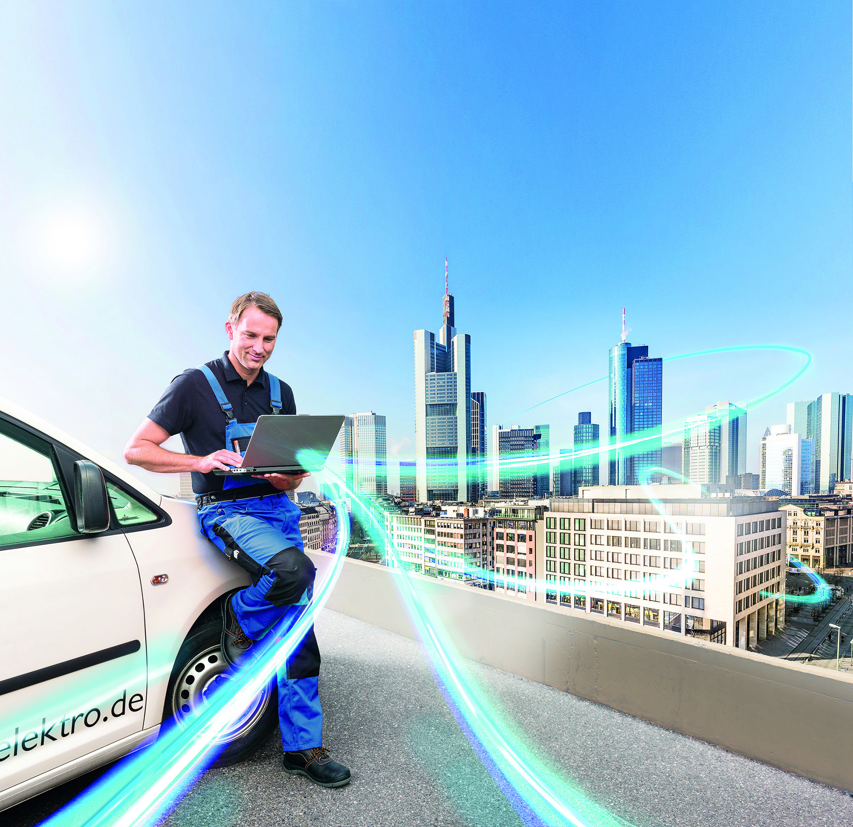
Der Sicherheitstechniker der Zukunft erkennt, welche Datenpunkte im Smart Building vorhanden und welche dieser Datenpunkte verknüpfbar sind.
Bild 2
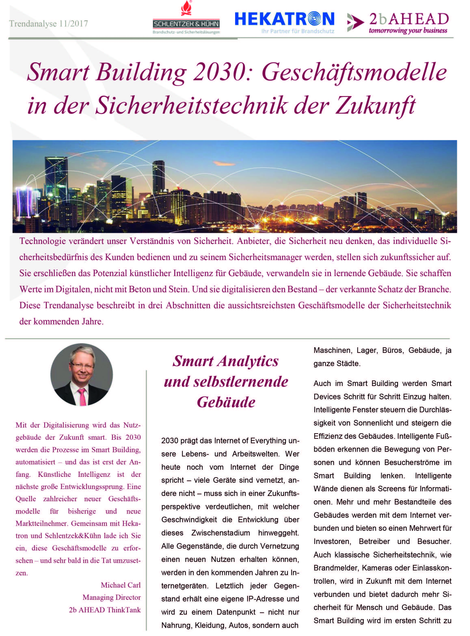
Die Trendanalyse prognostiziert große Umwälzungen in zukünftigen Smart Buildings.

Über Hekatron Brandschutz:
Hekatron Brandschutz ist führender Spezialist in der Entwicklung, der Herstellung und im Vertrieb von Systemen des anlagentechnischen Brandschutzes. Das Unternehmen mit Sitz im südbadischen Sulzburg gestaltet mit seinen innovativen Produkten und Dienstleistungen die Entwicklung der Brandschutztechnik maßgeblich mit, übernimmt soziale Verantwortung und engagiert sich für den Umweltschutz. Die Hekatron Gesellschaften, Brandschutz und Manufacturing, erwirtschafteten 2016 einen Jahresumsatz von 161 Millionen Euro und beschäftigt derzeit 840 Mitarbeitende.

Weitere Informationen:
Hekatron Vertriebs GmbH
Detlef Solasse
Brühlmatten 9
D-79295 Sulzburg
Telefon: (0 76 34) 500-213
E-Mail: sol@hekatron.de

